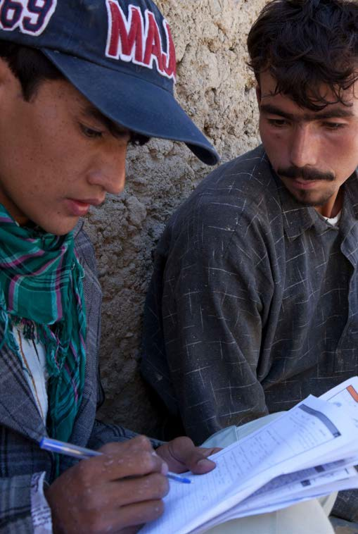
© UNFPA Afghanistan/ Lorenzo Tugnoli
Техничка информација за импликациите во врска со влијанието на вирусот Ковид-19 врз спроведувањето попис на населението
Ажурирана верзија бр. 1, 25 март, 2020 година

Земји кои го откажале спроведувањето попис како резултат на појавата на пандемијата Ковид-19 3
Клучни препораки и ресурси 4
Одржување на засилените капацитети за спроведување попис од страна на УНФПА во однос на патните ограничувања 6
Механизмите на застапување се од суштинско значење 6
Потенцијални долгорочни финансиски ограничувања 7
Оперативни избори за спроведување попис 8
Ризици кои може да доведат до прекин и одложување на фазите на пописот 9
Резиме на размислувања и препораки 10

Како резултат на тоа што светот се справува со ширењето на вирусот Ковид-19, УНФПА има за цел импликациите од појавата на оваа пандемија да ги адресира кон подготовки и спроведување на циклусот на попис планиран за 2020 година. За 2020 и 2021 година се предвидува спроведување пописи во 150 земји (вклучително и 85 земји кои се дел од програмата на УНФПА) и затоа потенцијалното прекинување на пописот за 2020 година може да биде од огромно значење. Појавата на пандемијата Ковид-19 придонесува да се одложи или прекине спроведувањето на пописот во голем број земји, што може да влијае врз квалитетот на спроведувањето или да дојде до целосно откажување на пописните проекти. Домашното финансирање и финансирањето од страна на донатори, со цел спроведување пописи всушност може да бидат пренасочени за справување со вирусот Ковид-19, при што пописите ќе треба да поминат низ фаза на подготовка без неопходните основни финансиски средства. Неколку земји веќе донесоа одлука за одложување на пописите, додека пак, голем дел од другите земји допрва ќе донесат одлуки за одложување.
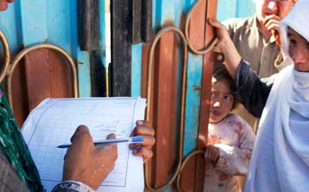
© UNFPA Afghanistan / Lorenzo Tugnoli

Земји кои го откажале спроведувањето попис како резултат на појавата на пандемијата Ковид-19

Белизе го одложи пописот за 2021 година, со цел средствата наменети за пописниот процес да ги пренасочи за национално финансирање на кризната состојба.
Бразил одлучи да го одложи пописот до 2021 година.
Кина сè уште планира да спроведе попис во ноември 2020 година, меѓутоа поради погоденоста од пандемијата, во тек е разгледување на опциите за подготовка и спроведување на пописот.
Пописот во Брегот на Слоновата Коска, којшто е планиран за април 2020 година, може да биде одложен, со оглед на воведеното ограничување на движењето од страна на Владата. Во јануари се очекуваше испорака на таблети од Кина, која, за жал, беше одложена, но според неодамнешните новости, испораката е конечно успешно реализирана.
Еквадор моментално се наоѓа во подготвителна фаза за спроведување попис, притоа спроведувајќи картографски податоци за поголемите градови. Еквадор сите активности за спроведување на пописот ги одложи за две седмици, притоа очекувајќи дека постои можност ова одложување да се продолжи на четири седмици. Поради пописот закажан за ноември 2020 година, одложувањата може да го нарушат предвидениот временски рок.
Киргистан донесе одлука пописот закажан за март 2020 година да се одложи за еден месец, со дополнителна можност од натамошни одложувања.
Индонезија се подготвува за продолжување на временскиот период за спроведување електронски попис, притоа целосно откажувајќи го прибирањето податоци на терен. Целта е да се спроведе попис потпирајќи се на административните податоци, при што ќе се побара и дополнителна техничка поддршка од страна на УНФПА за употреба на истите.
Мексико моментално го продолжува процесот на прибирање пописни податоци на терен.
Панама донесе одлука за одложување на пописот за една година, меѓутоа во моментов проценува појава на дополнителни импликации. Според оценките, уште веднаш може да се започне со процес на подготовка, како на пример, да се спроведат одредени набавки.
Во Соединетите Американски Држави поголемиот број од жителите добија покани за во текот на втората седмица од март да извршат пополнување на своите пописни податоци во рамките на пописот за 2020 година. Бирото за спроведување пописи на САД ја одложи својата програма за крајот на март до почетокот на април, бидејќи истата вклучува и лична помош за оние кои не можат да достават одговори преку интернет.
Во Сејшелите пописот се одложува за една година, односно од август 2020 година се одложува за август 2021 година. Мапирањето на теренот, дизајнот на прашалниците и претходното тестирање на алатките за прибирање податоци со помош на таблети и понатаму продолжува да се спроведува.

Клучни препораки и ресурси

Регионалните канцеларии на УНФПА треба да ги поддржуваат плановите на владите за справување со вонредни ситуации, да продолжат да обезбедуваат соодветни технички насоки и да ги зајакнуваат капацитетите за спроведување и развој на пописите, како и плановите за подготвеност и одговор на заразата како резултат на пандемијата Ковид-19.
1. Мора да се вложат глобални напори, со цел одложувањето на пописите да не го откаже во целост процесот на планирање и подготовки, но исто така да се овозможи имплементацијата да продолжи безбедно кога пандемијата ќе биде под целосна контрола.
2. За да се обезбеди горенаведеното, интензивното зајакнување на капацитетите за спроведување на пописот лично (на терен), согласно планираното од страна на главната и регионалните канцеларии на УНФПА за првиот и вториот квартал, ќе се пренамени за виртуелна достава на пописните податоци. Повеќе информации за пристап до процесот на планирање на пописот и изворите за технички упатства можете да најдете на линковите наведени овде, каде можете да очекувате во краток временски период да добиете барања за учество на пописните технички вебинари наменети за вашиот персонал и соработниците од ДЗС.
3. Од друга страна, во светот се користат нови пописни методи, како што електронски попис, попис базиран на регистри и попис со помош на хибридни пристапи, и истите бараат обемно планирање и предуслови што не можат да се создадат за краток временски период. Оттука, регионалните канцеларии на УНФПА треба да ги обесхрабрат државните заводи за статистика (ДЗС) да се префрлат на нови пристапи за попис, коишто не се планирани однапред. Сепак, со оглед на новонастанатата состојба, најразумно решение е одложување на планираниот пристап за спроведување попис.
4. Застапувањето ќе биде клучно во моментот кога владите истовремено ќе се соочаат со голем број предизвици. Регионалните канцеларии на УНФПА се охрабруваат да ја истакнат важноста на пописот (види брошура овде), вклучително и подготвеноста и одговорот на пандемијата. УНФПА треба да ги поддржува ДЗС со цел да се осигури дека при исполнување на нивниот законски услов за испорака на пописни податоци за 2020 година, владите ја препознаваат итноста во рамките на потребата за здравствена и развојна помош во случај на вонредна состојба.
5. Канцеларијата за набавки на УНФПА (Подружница за набавка на услуги) неодамна соопшти дека набавката на ИТ-материјали од Кина повторно е во тек, притоа имајќи предвид дека испораката и примањето и понатаму ќе бидат засегнати од целата состојба, со оглед на тоа дека земјите од целиот свет воведуваат мерки за ограничување, што особено ќе влијае и врз пратките.
6. Постојаната мала набавка на заштитна опрема има непосредни импликации за спроведување попис во заедниците со ризик од пренесување на пандемијата. Подружницата за набавка на услуги соработува со други агенции за истражување на новите ресурси и синџири на набавка.

Одржување на засилените капацитети за спроведување попис од страна на УНФПА во однос на патните ограничувања

Седиштето на УНФПА, вклучително и персоналот од регионалните канцеларии и преставништва по земји на УНФПА, планираат алтернативни начини за споделување техничка помош преку подготовка и спроведување попис преку телефонска конференциска врска, вебинари и други мрежни платформи.
Во однос на ова, работилниците за спроведување попис креирани од страна на УНФПА, чие одржување беше планирано за првиот квартал во Дакар и вториот квартал во Латинска Америка, во моментот повторно се развиваат со цел да се овозможи нивно одржување на интернет, при што, веќе во вториот квартал може да се очекува виртуелно одржување на работилниците на интернет на глобално ниво. Седиштето и регионалните канцеларии на УНФПА сѐ уште немаат никакви планови во врска со можностите за спроведување работилници лице во лице.
Продолжувањето со јакнење на капацитетите за пописот преку интернет практично е од суштинско значење за одржување и градење експертиза за попис, одржување на подготовките за попис и споделување примери за тоа како податоците од пописот да се користат за развој и хуманитарна акција, вклучително и подготвеност и одговор на пандемијата.

Механизмите на застапување се од суштинско значење

УНФПА во моментов има важна улога во рамките на одредување на точните податоци за бројот на населението, поради тоа што освен за развојот, тие се потребни и во однос на откривањето и решавањето на глобалните здравствени кризи, како што е на пример пандемијата Ковид-19. И покрај тоа што УНФПА ја нагласува важноста на податоците за населението од аспект на хуманитарната подготвеност и одговор, овие податоци не се помалку важни ниту пак во однос на пандемијата. На пример, на владите им се потребни ажурирани податоци за густината на населението во поголемите градови, бидејќи истите претставуваат локации каде е возможен поголем пренос на вирусот. Потоа, поголемата стапка на смртност кај повозрасната популација бара информираност за тоа каде се групирани постарите лица, обезбедувањето медицински установи за итни случаи бара податоци за населението, па дури и основната метрика за Ковид-19 бара точни податоци за населението според локацијата.

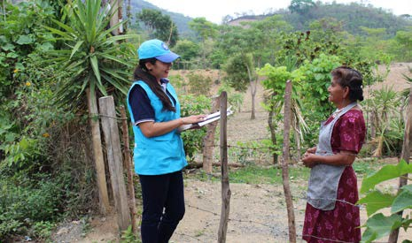

Потенцијални долгорочни финансиски ограничувања

Владите моментално им даваат приоритет на националните ресурси, со цел да одговорат соодветно на јавното здравје и економските последици од Ковид-19, а пренасочувањето на ресурсите веќе придонесе за одложување на пописите во неколку земји, како што се Белизе, Бразил и Сејшелите.
Доколку пандемијата придонесе за влошување на економската состојба, во тој случај ќе се зголеми и веројатноста за појава на буџетски недостиг, што е потребен за спроведување на пописните активности. Тековната нестабилност во однос на девизниот курс (промена од една во друга валута), како и потенцијалот за глобална рецесија сугерираат дека влијанието на Ковид-19 врз економијата може да биде одржливо и значајно. На крајот на краиштата, ова може да придонесе за зголемување на потребата за мобилизирање на глобална финансиска поддршка за пописите и за податоците за населението во целина.
Прибирањето средства за попис на ниво на претставништвата на УНФПА во одредени земји треба да продолжи и понатаму, а седиштето и регионалните канцеларии ќе понудат што е можно поголема поддршка во овој поглед. Напорите за прибирање средства преку новиот Тематски фонд за податоци на населението на УНФПА и понатаму ќе продолжат, при што ќе се бара да се надополнат глобалните ресурси што се достапни за спроведување попис.
Од најголема важност во моментов е застапувањето на потребата од одложување, а не за целосно откажување на пописите низ целиот свет, притоа истакнувајќи ја важноста на податоците за населението за развојни потреби што може да се зголемат како резултат на појавата на Ковид-19, како и за плановите за подготвеност и одговор на пандемијата.

Оперативни избори за спроведување попис

Одредени претставништва на УНФПА низ земјите прашуваат дали УНФПА треба да ги советува владите да размислат за алтернативни пристапи за спроведување на пописот, како што е пописот базиран на регистри или електронскиот попис. Одреден дел од нив пак прашауваат дали проценките за населението засновани врз „хибридни“ модели се разумна алтернатива доколку Ковид-19 го спречува пописот. УНФПА не препорачува промена на начинот на вршење попис во случаи кога веќе е во напредна фаза на подготовка. Преставништвата на УНФПА низ земјите треба да ги обесхрабрат ДЗС да се префрлат на нови пристапи за попис што не биле однапред планирани. Сепак, со оглед на новонастанатата состојба, најразумно решение е одложување на планираниот пристап за попис. Информациите за различните методи на спроведување попис следуваат подолу:
Употреба на комбинирани методи: Во споредба со пописот од 2010 година, во 2020 година се соочуваме со пошироко усвојување на комбинирани методи за попис, вклучувајќи комбинации на стандардно прибирање податоци по електронски пат и попис врз основа на регистар. Сепак, пописот заснован на регистар и електронските методи бараат сеопфатен обемен процес на планирање, како и постојни услови што може да не се воспостават, особено во земјите со ниски и средни приходи.

Електронски попис: Спроведувањето електронски попис бара големо познавање на интернетот, огромна компјутерска писменост, јавно прифаќање на интернетот за деловен бизнис, правна застапеност и достапност на регистар-адресите на национално ниво, како и регистар на објекти. Најважно е што повеќето електронски пописи опфаќаат само дел од населението и оттука, ваквиот метод може да биде само надополнување на активностите што се спроведуваат од врата на врата. На пример, првиот електронски попис спроведен во Иран во 2016 година опфаќа импресивни 48% од населението, но за преостанатото население е потребно спроведување интервјуа лице во лице. Дури и во случај преку електронскиот попис да се опфатат 60% или 70% од населението, сепак, не е опфатено целото население. И на крај, оние што не се вклучени во овој попис обично се економско-ранливите категории луѓе или оние што се најодалечени од пазарот на трудот, и ова мора да придонесе, под никакви околности, да не се изолираат овие групи од пописниот процес.

Употреба на регистрите на податоци за спроведување попис: Некои земји имаат добро развиени административни регистри што може да се користат за попис. Сепак, треба да се напомене дека мнозинството земји што користат административни регистри за попис, сепак, ќе треба да ги надополнат со стандардни истражувања на терен или со примероци. Одлуката дали да се користат административните регистри како извор на пописни податоци зависи од достапноста и квалитативните административни податоци. Во општи извори на административни податоци се вклучени: Регистар на население (обично од системот за лични карти, надополнето со системот за број на раѓања, смртни случаи, склучени бракови и имиграција), Регистар на адреси, Деловен регистар, Регистар за вработување, Регистар на пензиска и социјална помош, Регистар на образование, Регистар на баратели на работа, итн. Подолу е наведено резиме на предусловите и барањата потребни за спроведување попис заснован на регистар:
W
- Воспоставено соодветно законодавство за да се обезбеди пристап на ДЗС до административните регистри преку различни сектори и соработка меѓу министерствата/секторите;
- Сеопфатни системи за административна евиденција низ секторите (Систем за регистрација на населението и витална статистика, здравство, образование, вработување и сл.);
- Висок квалитет на административните податоци (навременост, покриеност и сл.);
- Единствени идентификатори за сите поединци во рамките на населението, кои овозможуваат поврзување на податоците на еден поединец од сите соодветни регистри, како и јавна доверба за личните податоци во рамките на тие регистри;
- Рамка за обезбедување квалитет на статистичките податоци;
- Статистичка употреба на регистри.
До денес, голем дел од овие предуслови не постојат во програмите на УНФПА, па оттука за голем број земји, спроведувањето попис врз основа на регистар сè уште не претставува соодветна опција.
Проценка на населението заснована врз одреден модел, или т.н. „хибриден попис“:
УНФПА ги поддржува земјите што се соочуваат со предизвици во однос на спроведувањето на пописот на целата нивна територија, преку градење капацитет за генерирање на моделирани проценки на населението во недостапните подрачја. Иако ова е важна стратегија, моделите се потпираат на неодамнешните податоци од анкетата на терен кои можат да бидат исклучени поради појава на вооружен конфликт, природни непогоди или глобална здравствена криза, како што е пандемијата Ковид-19. Понатаму, тие генерираат само проценети броеви на население според возраста и полот и ги оставаат обемните податоци добиени преку стандардниот попис на социјалните и економските карактеристики на населението, што го прават пописот значаен извор на податоци за социјален и економски развој.

Ризици кои може да доведат до прекин и одложување на фазите на пописот
Бидејќи пописот бара спроведување на неколку фази кои зависат една од друга, прекинувањето или одложувањето на пописниот процес може да создаде појава на уникатни ризици во однос на квалитетот на пописот. На пример, потребно е подолг временски период од вообичаено за подготовките за мапирање на пописот, а мапирањето на списокот на домаќинства во картографската фаза може повеќе да не важи до моментот на одложување. Ова може да го загрози квалитетот на податоците, исклучувајќи ги лицата кои се преселуваат или мигрираат за време на одложувањето, или со промена на обемот на работа на лицата кои што треба да учествуваат во пописниот процес.

Прекините при прибирање пописни податоци го компромитираат професионалниот карактер на пописот, како и квалитетот на податоците, затоа што може да го намалат бројот на учесници и да го прекинат пописниот метод, да овозможат двојно пребројување, да ја зголемат грешката при отповикување, да се намали учеството на учесниците како резултат на неодреден датум за попис, како и да се зголемат трошоците. Покрај тоа, стравот од натамошни прекини може да ги наведе попишувачите и информаторите да избрзаат и да ги прескокнат прашањата, со цел што побрзо да се зголеми бројката.
Резиме на размислувања и препораки
Државните заводи за статистика немаат рутински попис во случај на глобални здравствени кризни состојби, и поради тоа се соочуваат со недостигна искуство за спроведување попис за време на пандемија, како што е Ковид-19. Оттука, насоките не се доволни и ова е првото техничко соопштение за пописот за време на пандемијата Ковид-19, но и понатаму ќе се ажурираат датумите, со цел достапност на нови знаења и инструкции од канцелариите на УНФПА и ДЗС, и партнерските агенции за попис кои може да се консолидираат.
УНФПА има клучна улога за инволвирање/споделување информации за поддршка на владиното планирање, а истовремено и продолжува да се залага за важноста на пописот.
Додека прекините на синџирите за набавка и одолговлечените набавки на ИКТ-опремата се чини дека се подобруваат, не може да се предвиди колку ефикасно ќе напредува ваквиот процес. Сите земји што планираат попис треба да предвидат дополнително време за да ги процесираат барањата за набавка и да обезбедат навременост.
Ве молиме, споделете ги очекуваните потреби за употреба на таблети со регионалните советници за население и развој, така што регионалните канцеларии и седиштето на УНФПА ќе можат да се стекнат со опции за доделување и закуп на таблети меѓу земјите.
Спроведувањето на пописот во време на потенцијален пренос на вирусот претставува ризик по здравјето на персоналот на терен, но и на јавноста. Оттука, ризикот од Ковид-19 и вознемиреноста на јавноста за можна трансмисија претставуваат доволно цврсти причини за одложување на пописот.
УНФПА не препорачува промена на начинот на спроведување на пописот кој е веќе во напредна фаза на подготовка. Алтернативните пристапи, како што се пописот врз основа на регистар и електронскиот попис, треба да се земат предвид само доколку има доволно време за спроведување на потребното планирање и доколку се воспоставени потребните предуслови. Техничките препораки за овие пристапи се достапни на страницата за попис на УНФПА.
УНФПА препорачува секое нејзино претставништво во земјите, како и ДЗС да ги земе предвид предностите од одложувањето во случаи кога спроведувањето е неповолно од аспект на пандемијата и притоа потребно е да се продолжи со унапредување на методите за попис, да се зајакнува капацитетот преку виртуелни средства, да се обезбедува навремена набавка на потребната опрема, да се укаже на важноста на пописните податоци, како и да се направат планови за подготовеност и справување со пандемијата Ковид-19 и, на крајот на краиштата, да се обезбеди сите потребни мерки на претпазливост да бидат со цел заштита на животната средина и населението.
УНФПА треба да вложи напори за да се осигури дека владите на земјите кои се справуваат со пандемијата се добро подготвени да го спроведат пописот.
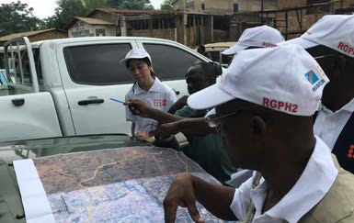

by armed conflict, natural
© UNFPA / Sabrina Juran

Подготвено од страна на персоналот во седиштето и во регионалните канцеларии на Фондот за население и развој.

